Счетчик моточасов СМ-Н-99.

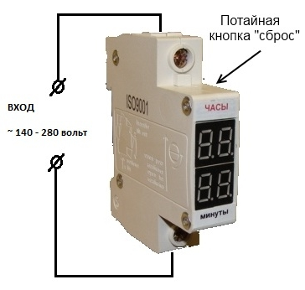

Счетчик моточасов предназначен для учета времени работы двигателя генератора . Этот прибор напомнит Вам вовремя сделать сервисное обслуживание двигателя (замена масла и. т.д.) и тем самым продлить срок службы мотора.
Счетчик имеет очень компактный размер , он занимает всего 1 место на DIN рейке. Дисплей счетчика имеет два сегмента цифр для показания наработки ЧАСОВ и два сегмента цифр для показания наработки минут. Внешний вид прибора показан на рисунке ниже.

Технические характеристики :

Напряжение питания - АС 140-280В.

Диапазон контроля времени - от 1мин. до 9999 час.

Запоминание текущего времени наработки осуществляется во ФЛЕШ-памяти. Имеется кнопка СБРОС ВРЕМЕНИ (потайная под "скрепку"). Максимальный диапазон подсчета времени 9999 часов.

Режимы отображения информации.

Режим №1. "Общее время работы генератора"
- этот режим можно включить кнопкой «сброс» (кнопка под скрепку), нужно нажать и удерживать около 2 сек. Отображается этот режим на дисплее не более одной минуты, после этого часы переходят в Режим №2.
!!! Примечание: если удерживать кнопку «сброс» более 5-ти секунд, то произойдет обнуление наработки часов Режима №2. Общее время работы генератора обнулить невозможно.

Режим №2. "100 часов работы генератора"
- в этом режиме на верхних индикаторах отображаются часы работы генератора, а на нижних индикаторах отображаются минуты работы мотора. Максимальное время отображения 99 часов 59 минут - после превышения этого предела, СЧЕТЧИК МОТО-ЧАСОВ начинает считать время "по кругу" - с НУЛЯ. При этом будут постоянно мигать сегменты индикатора, отвечающие за показания "ЧАСЫ". Это будет напоминать пользователю о том, что необходимо провести техническое обслуживание двигателя. После проведения обслуживания двигателя, можно "сбросить" мигание часов на "ноль" с помощью кнопки. Нужно нажать и удерживать кнопку «сброс» (кнопка под скрепку) более 5-ти сек.

